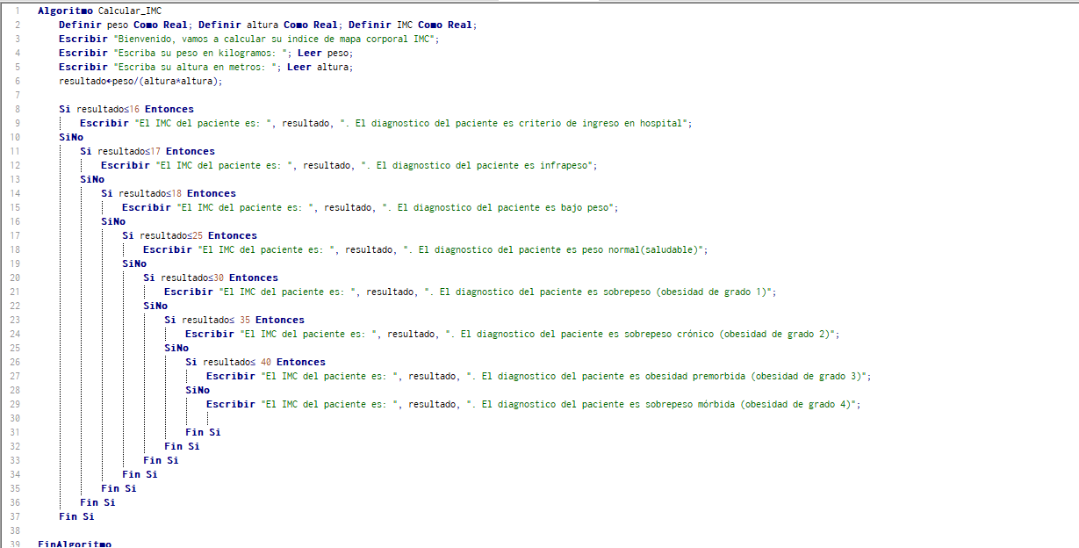Algoritmo 1: Calcular IMC

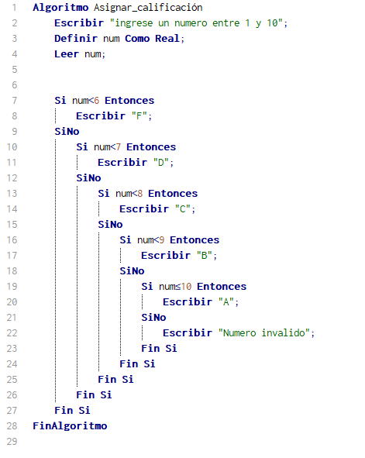

Algoritmo 2:

Algoritmo 3:

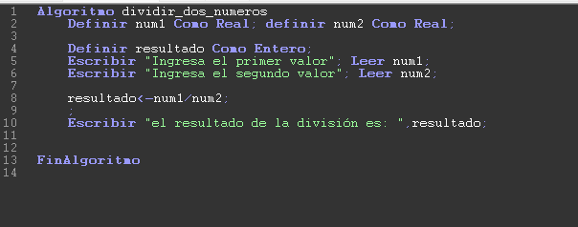

Algoritmo 4:

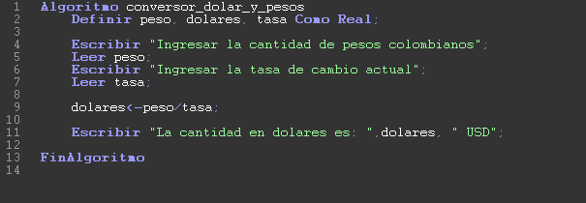

Algoritmo 5:

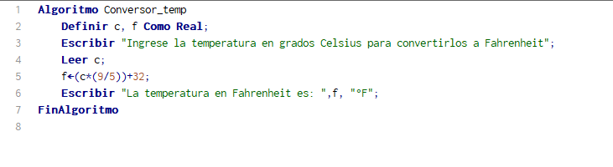

Algoritmo 6:

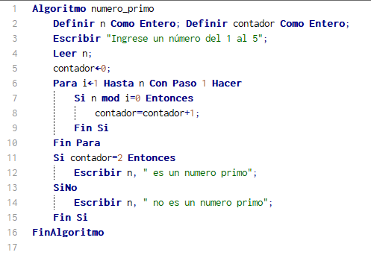

Algoritmo 7:

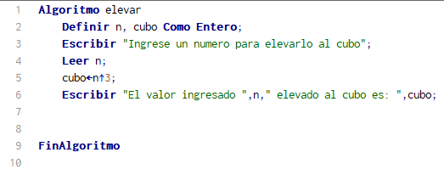

Algoritmo 8:

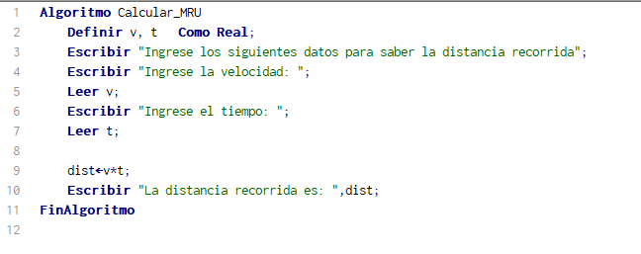

Algoritmo 9:

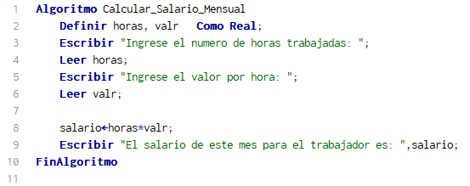

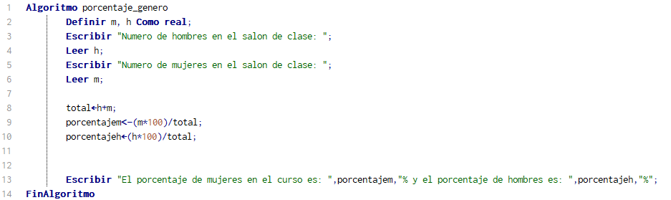Algoritmo 10:

Algoritmo 11:

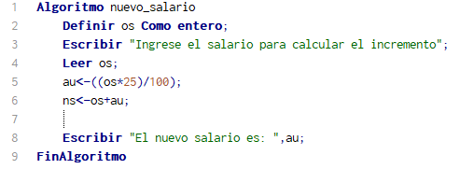

Algoritmo 12:

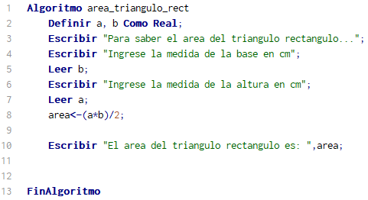

Algoritmo 13:

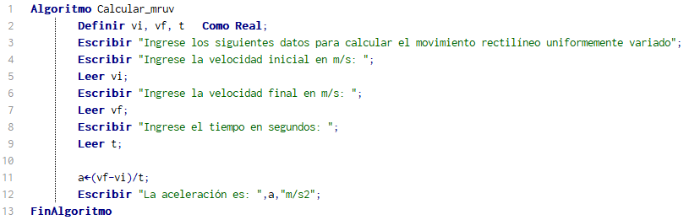

Algoritmo 14:

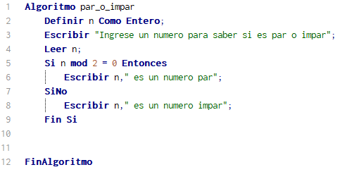

Algoritmo 15: 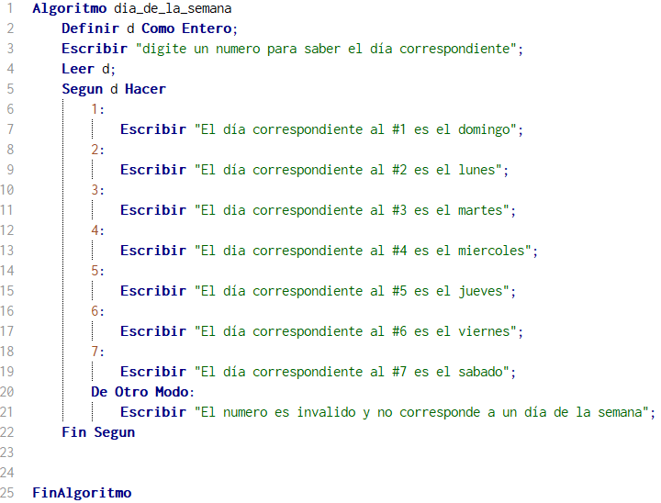

Algoritmo 16: 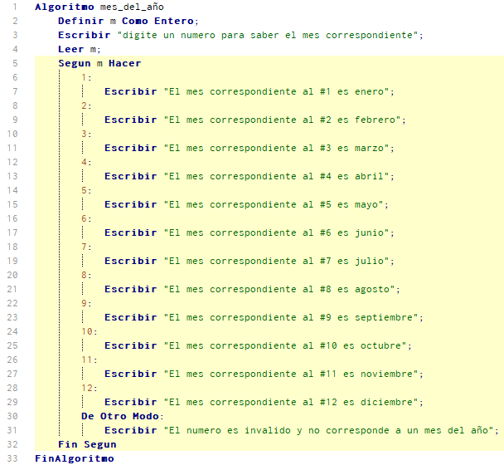

Algoritmo 17: Orden de menor a mayor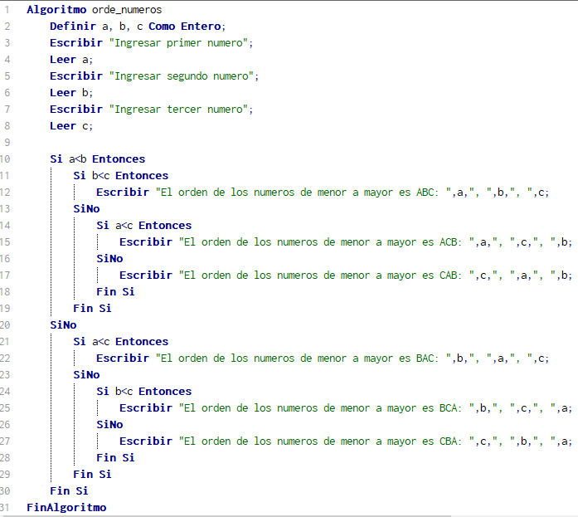

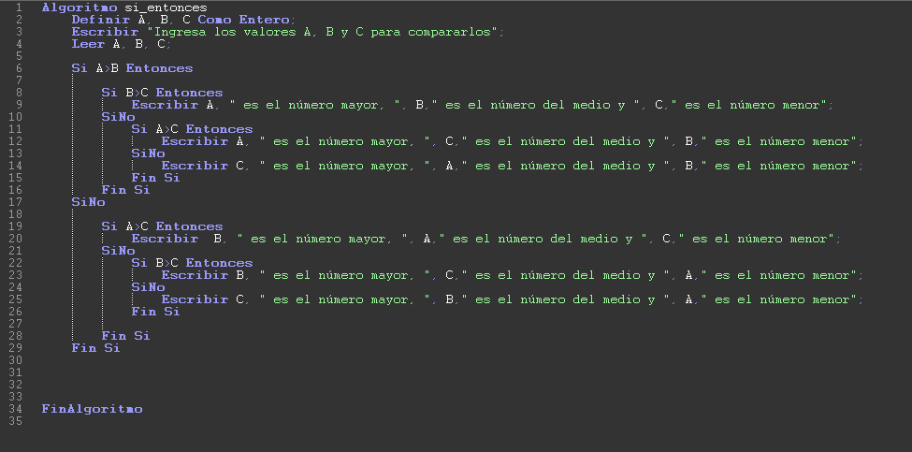Algoritmo 18: Orden de mayor a menor

Algoritmo 19: Orden de mayor a menor, lineas separadas

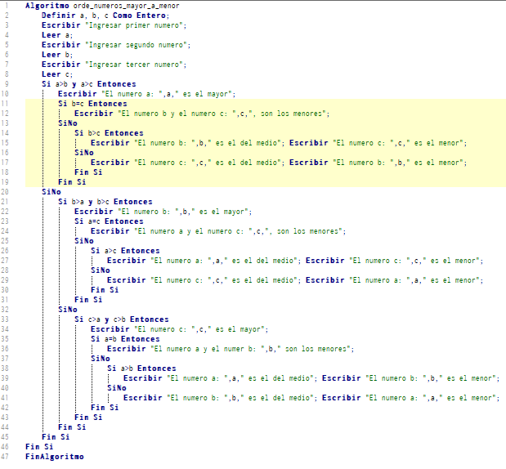

Algoritmo 20: Numero mayor entre 4 numeros

